Rapport sur le renforcement des capacités individuelles et institutionnelles en taxonomie et gestion des collections
fourni par le

Point focal belge pour l’Initiative taxonomique mondiale

Institut royal des Sciences naturelles de Belgique – Rue Vautier 29 – 1000 BRUXELLES - Belgique

Coordonnées du stagiaire
Nom: WETSI LOFETE
Pays: RÉPUBLIQUE DEMOCRATIQUE DU CONGO
Dates d’arrivée et de départ de Belgique :14/11 ;06/12/2008
Nombre de jours de formation :23
Lieu de la formation (par ex. IRScNB, MRAC, JBN,…) : MRAC
Taxon pour lequel vous avez reçu une formation :SATURNIIDAE

Compte-rendu spécifique à votre formation

Décrivez les différentes méthodes de collection des spécimens de votre taxon.

- Capture mensuelle des Saturniidae pendant six jours consécutifs ; la capture se fera après la pleine lune et avant la nouvelle lune. Deux jours de récolte pour chaque site, soit deux jours pour la forêt primaire, deux pour la forêt secondaire et deux jours pour la jachère
- Chaque spécimen capturé sera tué à l’aide d’une injection d’une faible dose d’ammoniac ; il sera ensuite placé dans un papillote sur lequel seront marquées des indications sur la date, l’heure de capture, le biotope, le numéro d’ordre, le sexe, nom du récolteur, type de lumière (capturé aux UV ou lampe à incandescence), les renseignements biologiques sommaires. Certains spécimens seront placés dans un « matelas », en attendant leur identification.
- Les femelles seront placées vivantes dans de papillote pour la récolte des œufs.
- Les pattes de certains spécimens seront arrachées et placées dans l’alcool éthylique absolu pour étude de l’ADN.
- Photographie du mâle et de la femelle de chaque espèce.
- Pendant la journée, expédition dans la forêt pour la récolte des œufs, chenilles, chrysalides et quelques organes de la plante hôte (feuilles pour l’herbier).

Les pièges
a) piège à ultraviolet
La perche centrale est de 1,8 m long ; les tissus ont comme dimensions : 1,8 m x 1,4 m x 1,4 m ; la lampe à ultraviolet sera alimentée par une batterie de 12 volts (fig.4).
b) piège à ampoule à incandescence
Le piège sera constitué d’un cadre en bois, servant à fixer un drap blanc de 2 mètres sur un ; il sera placé au centre d’une zone dégagée et éclairé par deux ampoules de 250 watts de chaque coté. Cette installation sera alimentée par un groupe électrogène d'une puissance de 2.800watts.
Un tissu blanc sera posé à même le sol, au pied du drap pour faciliter la capture des bêtes qui tomberons dessus.

Au laboratoire
- Ramollissement : des papillons capturés pendant plus d’un jour seront placés pendant deux à trois jours dans un dessiccateur contenant de l’eau dans le fond pour le ramollissement.
- Etalement : Les papillons ramollis seront fixés sur des étaloirs à l’aide des épingles entomologiques. Les spécimens resteront dans cette position pendant deux semaines pour qu’ils soient bien secs.
- Conservation définitive : Les individus étalés et bien secs seront fixés dans une boîte vitrée contenant quelques cristaux de naphtaline pour éloigner les insectes destructeurs et autres parasites.
- Identification : L’identification des spécimens se fera par comparaison avec la base des données comprenant les photos des Saturniidae de la collection entomologique de MRAC et à l’aide des divers ouvrages en notre possession.

Décrivez comment préserver les spécimens collectés pour satisfaire à des besoins taxonomiques.
Après étalage et identification des spécimens, il faudra les placer dans des boîtes vitrées contenant des cristaux de naphtalène dans un endroit sec et propre.

Décrivez comment gérer une collection.
Les spécimens identifiés seront classés dans des boîtes vitrées en fonction des différents taxas. Les doubles seront gardés bien secs dans des papillotes.

Décrivez la manière dont votre collection peut être rendue accessible à d’autres scientifiques au moyen d’une base de données.
Il faudra créer une base des données ACCESS des Saturniidae étudiés comprenant pour chaque espèce, le nom scientifique, le lieu de récolte, la date et l’heure de capture, la photo du spécimen, sa distribution, son sexe, type de piège et collaborer avec l’IRScNB (GTI) et le laboratoire d’Entomologie du MRAC.

Décrivez en détail les caractères taxonomiques des différents niveaux hiérarchiques (ordre, famille, genre, espèce, etc.) et décrivez une espèce en détail en utilisant ces caractères.
Ordre des Lepidoptera : Les Lépidoptères constituent un ordre composé d’insectes holométaboles ayant quatre ailes membraneuses. L’ensemble du corps, les appendices et les ailes sont plus ou moins recouverts d’écailles. Les maxilles sont transformées en trompe suceuse, enroulée en spirale au repos.

Superfamille Des Bombycoïdea Gravenhorst 1843
Elle comprend les familles suivantes : Bombycidae, Lasiocampidae, Saturniidae, Brahmaeidae et Eupterotidae. A quelques exceptions près, les membres de ce groupe sont dépourvus de trompe et de frein. II s'agit généralement de grands Lépidoptères velus, avec de larges ailes.

Famille des Saturniidae Walker, 1855 : Les Saturniidae sont appelés Emperor Moths ou Silkmoths par les Anglo-saxons. Les adultes ont des antennes souvent longuement pectinées, surtout chez les mâles ; la trompe réduite ou absente, les rend incapables de se nourrir ; les palpes labiaux sont très réduits ; le frein est absent ; manque d’une ou deux radiales aux ailes antérieures. Le dimorphisme sexuel varie selon les espèces mais généralement, les mâles peuvent être distingués des femelles à partir de leurs antennes larges et pectinées. Les femelles, plus grandes dans la majorité d’espèces ont des ailes arrondies et un large abdomen contenant des œufs fécondés. Ce sont des papillons d’une envergure moyenne très grande. Les ailes sont grandes et larges, les antérieures à bord externe fréquemment falqué par allongement et courbure de la région apicale, les postérieures prolongées, dans certains groupes, en un appendice caudal long, quelquefois démesuré (cas des Argema mimosae, Eustera brachyura, Audemonia trogophylla, E. argiphontes, E. hartfordi). Présence en général d’une grande tache arrondie ou en croissant à l’extrémité de la cellule discoïdale, soit colorée en tache ocellée, soit transparente, sans écaille. Les antennes peuvent être quadripectinées, chaque article portant 2 paires de pectinations (Argema mittrei).
Actuellement, 1700 espèces sont connues à travers le monde dont 400 africaines. La famille des Saturniidae comprend 9 sous-familles : Arsenurinae Jordan, 1922 ; Ceratocampinae, Harris, 1841 ; Cercophaninae Jordan, 1924 ; Heumileucinae Grote & Ronbinson, 1866 ; Oxyteninae Jordan, 1924 ; Agliinae Packard, 1893 ; Salassinae Michener, 1949 ; Micragoninae Cockerell in Packard, 1914 ; Saturniinae Boisduval, 1837. En Afrique, 3 sous-familles sont connues à savoir, les Micragoninae, Saturniinae et Ludiinae. Certains auteurs parlent de 2 sous-familles en Afrique, Micragoninae et les Saturniinae.
Les espèces suivantes produisent des chenilles comestibles à Kisangani et ses environs : Bunaea alcinoe STOLL, Bunaopsis aurantiaca ROTHSCHILD, Cirina forda WESTWOOD, Gonimbrasia hecate ROUGEOT, Imbrasia epimethea DRURY, I. truncata AURIVILLIUS, I. oyemensis ROUGEOT. Par contre, Athletes gigas SONTHONNAX, A. semialba SONTHONNAX, Cinabra hyperbius WESTWOOD, Gonimbrasia richelmanni WEYMER, G. zambesina WALKER, Goodia kuntzei DEWITZ, Gynanisa ata STRAND, Imbrasia dione FABRICUS, I. macrothyris ROTHSCHILD, I. rubra BOUVIER, Lobubonaea saturnus FABRICUS, Melanocera parva ROTHSCHILD, Micragone cana AURIVILLIUS, Tagoropsis flavinata WALKER, Urota sinope WESTWOOD, Usta terpsichore MAASSEN & WEYDING, sont comestibles au Katanga.

Genres étudiés: Une bonne trentaine de genres ont été étudiées à fond ; ils peuvent être de façon discutable groupés dans 3 sous familles différentes, à savoir les Micragoninae, Saturniinae et Ludiinae. Les genres étudiés sont les suivants :
1. Sous famille des Micragoninae : Holocerina
- Tribu Micragonini : Micragone

2. Sous famille des Saturniinae :
- Tribu Decachordini : Decachorda
- Tribu Pseudapheliini : Eustera, Pselaphelia, Pseudanthera, Pseudaphelia, Tagoropsis, Urota, Usta.
- Tribu Saturniini : Epiphora, Argema
- Tribu Bunaeini : Athletes, Aurivillius, Bunaea, Bunaeopsis, Ceranchia, Cinabra, Cirina, Gonimbrasia, Gynanisa, Heniocha, Imbrasia, Lobubonaea, Melanocera, Pseudimbrasia, Pseudobunaea, Ubaena

3. Sous famille des Ludiinae :
- Tribu Ludiinae :, Ludia, Pseudoludia, Vegetia
- Tribu Goodiini : Carnegia, Goodia, Orthogonioptilum

Espèces étudiées : Plus de 172 espèces ont été étudiées et photographiées

Description d’une espèce : Athletes semialba sonthonnax, 1904 (Frosted Emperor)

L’envergure de l’adulte peut atteindre 90 mm.
Les antennes du mâle sont pâles tendant vers le brun foncées ; elles sont plus fines et plus foncées chez la femelle.
Les pattes sont bruns foncées.
Chez le mâle, les bords externes des ailes antérieures sont ondulées, avec un apex légèrement arrondi.
Le thorax est noirâtre, avec collier rose et quelques poils postérieurs rouges.
L’abdomen est tacheté de brun pâle.
L’aile antérieur est blanche tachetée de brun à la hauteur de la ligne médiane, avec une tache basale noirâtre; la partie externe est brune, avec ligne marginale noire. L’ocelle sur l’aile antérieure est petit, il est bordé de noir et du rouge.
L’aile postérieure est profondément brun rougeâtre, plus pale au niveau de l’aire sub-marginale, avec une bande brune foncée au niveau de marginal ou proche de la marge, et une queue effilée. L’ocelle de l’aile postérieure est grand, jaunâtre, encerclé de noir, du rouge et du blanc rosé. La ligne intérieure sur aile postérieure est brune, irrégulière et obsolète ; la ligne médiane est brune et en zigzag ; la ligne externe est plus droite avec des sub-marginal foncés, l’angle anal est ondulée vers la queue.
Les Femelles sont sans queue sur les ailes postérieures.
La face inférieure de toutes les ailes sont blanc grisâtres, parsemées de noir; les ailes antérieures sont roses au-dessus de marge intérieure. Les ocelles y sont réduits, ils deviennent noirs sur aile postérieure, cernés seulement de jaune et de noir.
La larve de couleur verdâtre, avec un corps parsemé de plusieurs taches jaunes, possède des rangées d’épines dorées. Les stigmates sont de couleur jaune entourée du rouge, ils virent du noir vers le rouge foncé. Elle se nourrit des feuilles de Cassia et de Brachystegia spiciformis, B. globifera.
Les vraies pattes, la capsule céphalique et l’écusson anale sont bruns.

Ci-dessous, Athletes semialba (Photo BOEL Jeroen, MRAC 2008)

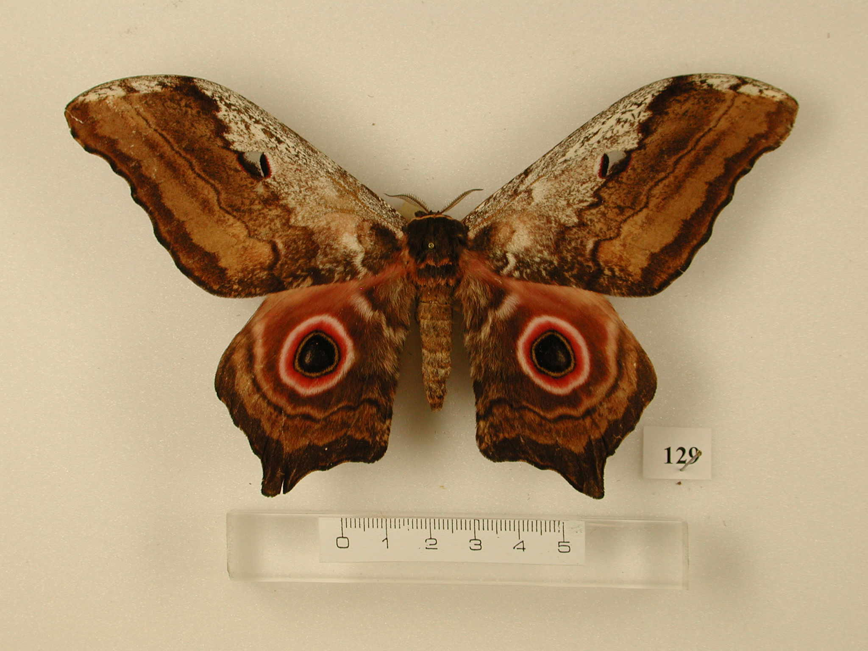

Ci-dessous les larves d’Athletes semialba Sonthonnax
En bas, la chenille se prépare à la mue

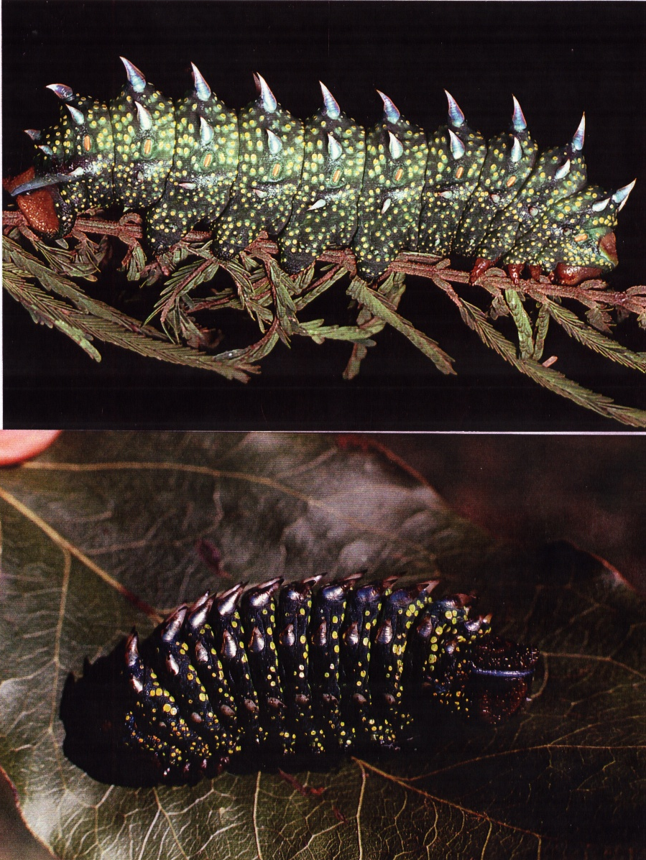

Merci de renvoyer ce questionnaire par voie électronique ou par fax dans les deux semaines suivant la clôture officielle de la formation.

D^{r} Yves Samyn
Point focal belge pour le GTI
Institut royal des Sciences naturelles de Belgique
Rue Vautier 29
B-1000 Bruxelles (Belgique)
Tél. : +32 2 627 43 41
Fax : +32 2 627 41 41
Email : cbd-gti@naturalsciences.be

